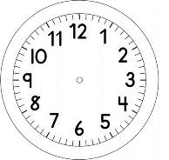

INÍCIO:

MATEMÁTICA
VAMOS RELEMBRAR!

JÉSSICA

10 UNIDADES OU
1 UNIDADE 1 DEZENA

TÉRMINO: :

- OBSERVE O EXEMPLO A SEGUIR E COMPLETE AS DEMAIS QUANTIDADES COM AS INFORMAÇÕES QUE ESTÃO FALTANDO.
EXEMPLO:
10 + 10 + 10 + 6
3 DEZENAS E 6 UNIDADES
36 OU TRINTA E SEIS

10 + 10 + 3
____DEZENAS E ____ UNIDADES
23 OU _____________________

TÉRMINO: :

____DEZENA E ____ UNIDADES
_____ OU QUATORZE

10 + 10 + 7
____DEZENAS E ____ UNIDADES
27 OU _____________________

2- COMPLETE AS SENTENÇAS MATEMÁTICAS.

+ 4 = 24

+ 8 = 28

30 + = 36

10 + = 15

10 + = 17

+ 9 = 19

